Documento de Diseño de interfaces

Proyecto: Bestnid
Revisión 1.1



06/2015
Ficha del documento

Fecha | Revisión | Autor | Cambio | Verificado dep. calidad.
20/5/2015 | 1,0 | NIMAWA | 1.0

Documento validado por las partes en fecha: 20/5/2015

Por el cliente | Por la empresa suministradora
Aclaración Jose Maria Diaz | Aclaración Marcelo Delledonne

Contenido
Contenido 3
1 Diseño de Interfaces 4
1.1 Tipo de interfaz a utilizar 5
1.2 Tratamiento de errores. 5
1.3 Manejo de prevención de errores. 6
1.4 Generación de ayudas 6
1.5 Definición de atajos. 7
1.6 Manejo de salidas 7

Diseño de Interfaces

Tipo de interfaz a utilizar
La interfaz de usuario elegida para realizar este proyecto es GUI (Graphic User Interface) Interfaz gráfica de usuario, que se caracteriza por todo tipo de recursos visuales, para la representación e interacción con el usuario.

Ventajas:
Son relativamente fácil de aprender a utilizar.
Los usuarios cuentan con pantallas múltiples para interactuar con el sistema.
Se tiene acceso inmediato a cualquier punto de la pantalla.

Ejemplo:

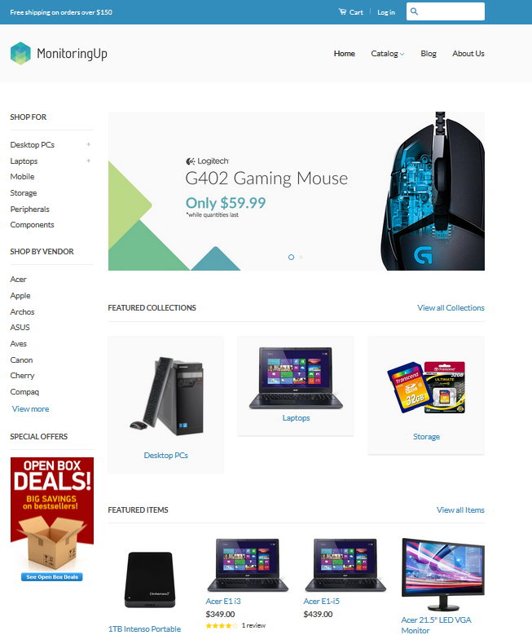

Tratamiento de errores.

Se van a manejar distintos tipos de errores, por ejemplo errores en la base de datos, de conexión, de introducción de datos en los formularios etc. Estos podrían ser:
Diferencia de formato ingresado con el solicitado por el sistema o campos obligatorios que se envíen vacíos. En estos dos casos se le indicara al usuario, los campos en los cuales están presente los errores dándole la posibilidad de corregirlos, sin tener que completar nuevamente el formulario.
En los casos en los que se quiera realizar alguna solicitud no permitida para el usuario, el sistema mostrara una ventana de alerta la cual informara del error y solicitara una confirmación para cerrarse.
En los casos de errores de conexión, o con la base de datos se informara que ha ocurrido un error que intente en otro momento, si el error persiste se comunique con los administradores de citio.
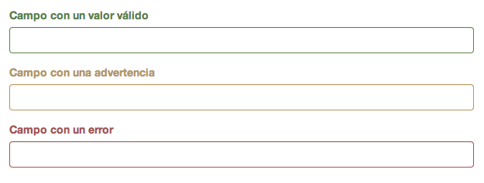
Ejemplos:

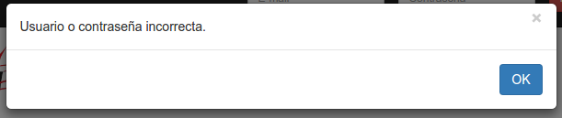
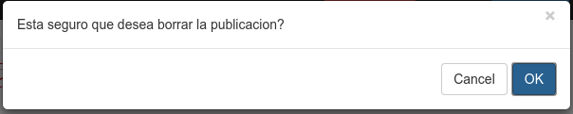
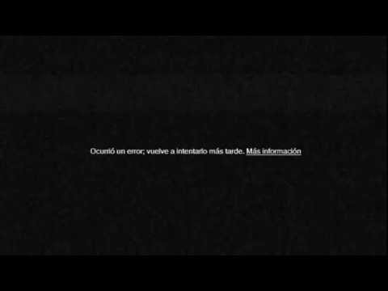

Manejo de prevención de errores.

La estrategia elegida en el caso de errores en la entrada de datos de formularios es, en los casos en los que sea posible, brindar la posibilidad de seleccionar el valor entre un rango predefinido, para evitar que el usuario ingrese datos con errores. A su vez en los casos en los que no sea posible la selección, se le brindara un formato de ejemplo dentro del campo a completar por el usuario.
Para evitar errores del tipo de acciones no permitidas, se le brindara al usuario la posibilidad de visitar dentro del sitio, una sección de ayuda general para el manejo de la plataforma y una selección de preguntas frecuentes con sus respuestas, a modo de problemas ya resueltos.
Ejemplos:

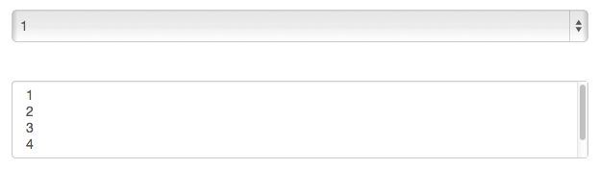

Generación de ayudas

En el caso de los usuarios normales, el tipo de ayuda que se utilizara será contextual, es decir en los casos en los que sea posible aparecerá una ayuda en los formularios para completar los campos indicando los valores a ingresar y el formato en que se debe hacer, y además se contara con una sección exclusiva a tal fin con una ayuda general y una sección de preguntas frecuentes.
En el caso de los administradores del sitio, la ayuda se proporcionara a través de un manual de usuario.

Definición de atajos.

Se definirán dos atajos para facilitar la navegación en el sitio, a través de combinaciones de teclado.
Presionando las teclas ctrl + b el usuario podrá acceder a la búsqueda de subastas sin necesidad de una interfaz intermedia.
Presionando las teclas ctrl + c el usuario cerrara su sesión en el sitio.

Manejo de salidas

El usuario siempre tendrá la posibilidad de dirigirse a la interfaz de inicio del sitio, haciendo click en el logo, y de esta manera cancelara cualquier acción que se encontrara realizando anteriormente.
Se le brindara a su vez una salida desde todos los formularios a través de un botón cancelar, el cual lo regresara a la interfaz anterior donde se encontraba o un aceptar en el caso que decida enviar el formulario.
En el caso de las interfaces en las que haya un retorno de datos del sistema se le dará la posibilidad de volver hacia atrás con un botón volver que lo regresara a la pantalla anterior.

